Сведения о наличии объектов для проведения практических занятий

- Центр физического и эстетического развития
(объединенные музыкальный и спортивный залы)

Музыкальный зал, совмещен с физкультурным предназначен для проведения музыкальной деятельности с группами детей всех возрастов и индивидуальной работы, а также проведения праздников, развлечений, спектаклей, а также с семьями воспитанников.
Созданная развивающая предметно - пространственная образовательная среда в музыкальном зале позволяет успешно реализовать образовательную программу дошкольного образования.
Оснащение музыкального зала включает:
-набор детских музыкальных инструментов;
-дидактические пособия,
-оборудование для организации театрализованной деятельности;
- костюмы для детей и взрослых.
Представленное наличие театральных костюмов и атрибутов позволяет организовывать различные виды музыкально-художественной деятельности.
Техническое оборудование музыкального зала соответствует современным требованиям, музыкальный зал оснащен электронным пианино, аккордеоном, музыкальным центром.

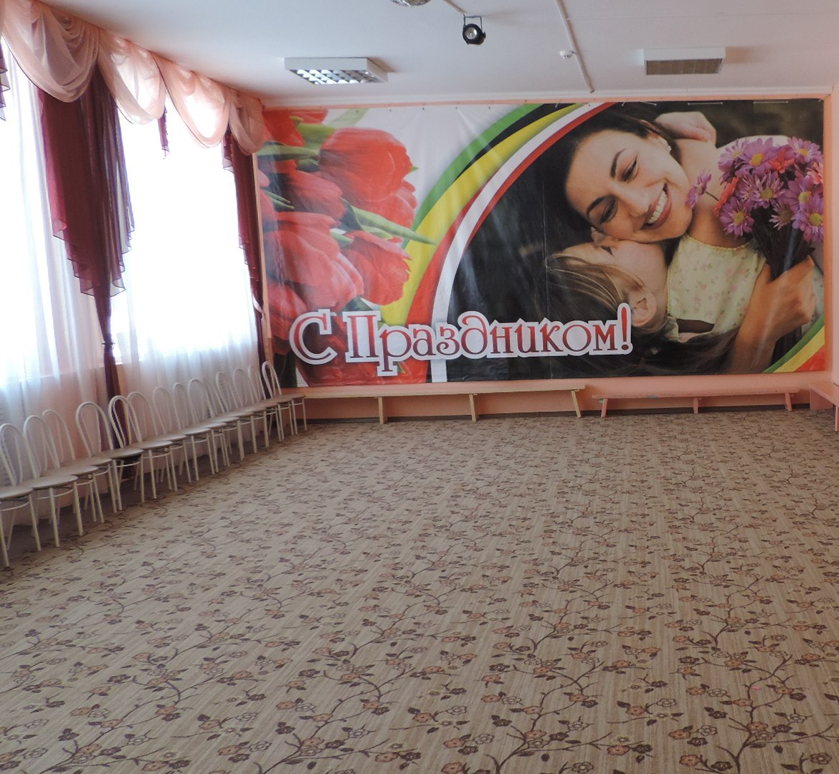
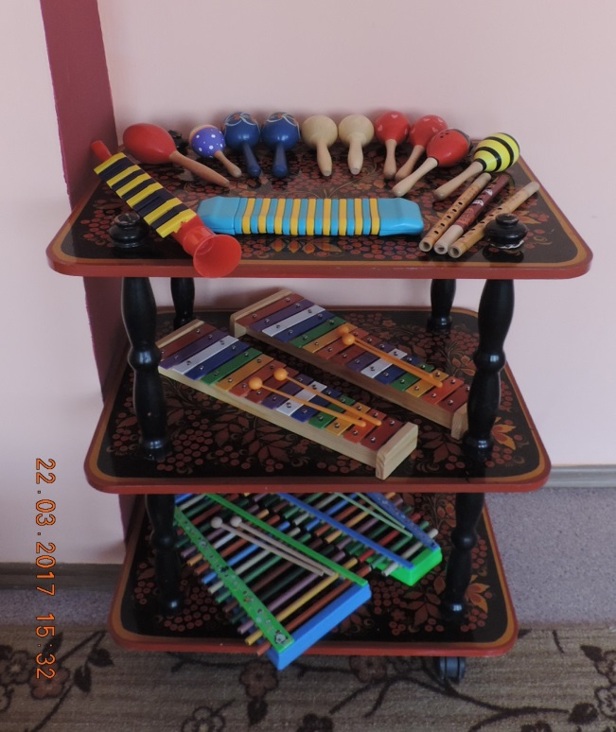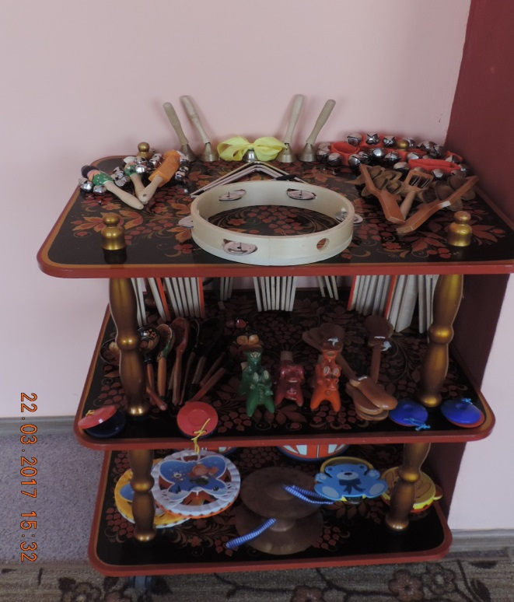

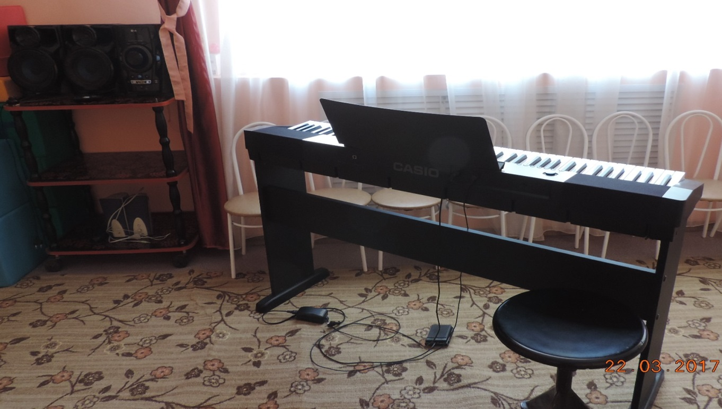

Для обеспечения разнообразной двигательной активности воспитанников в ДОО функционирует спортивный зал.
Функциональное назначение спортивного зала:
-проведение утренней зарядки, занятий по физическому развитию во всех возрастных группах;
-проведение спортивных праздников, развлечений всех возрастных группах;
-проведение соревнований с воспитанниками, а так же с семьями воспитанников.
Оборудование спортивного зала включает разнообразный спортивный инвентарь для физического развития детей разного возраста (мячи, обручи, гантели, флажки, ленты, скакалки, мешочки для метания и др.); гимнастические скамейки, канат, дуги для подлезания и др., детские тренажеры, спортивный комплекс.

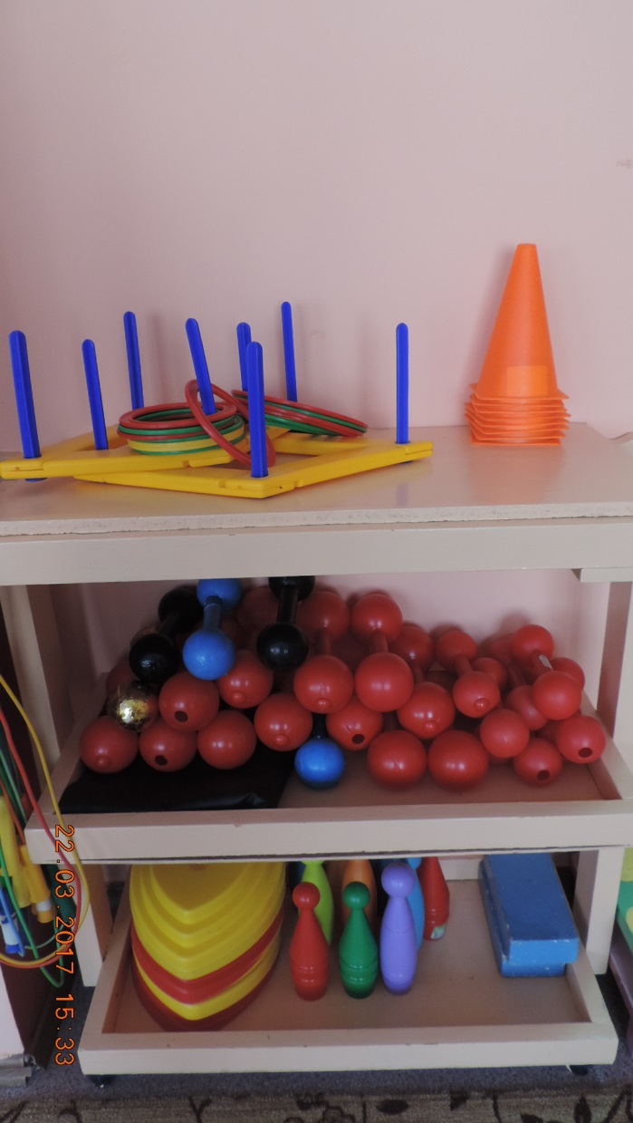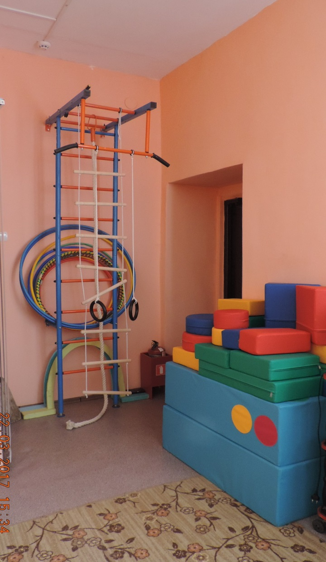

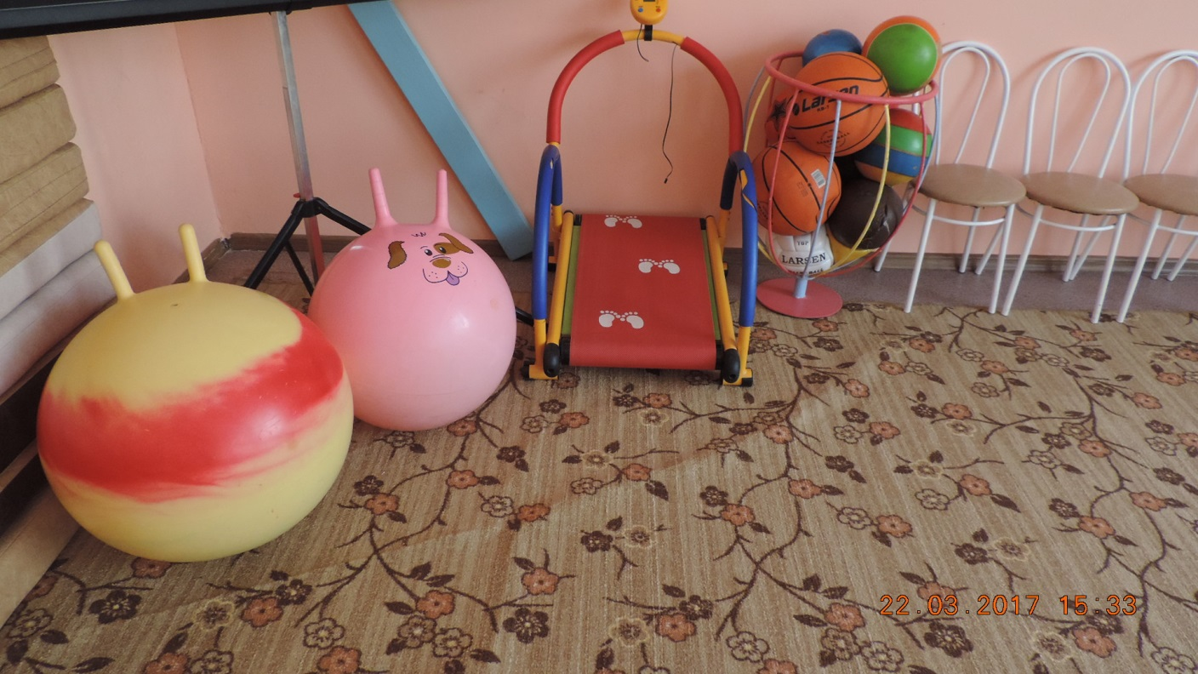

- Кабинет педагога-психолога и учителя-логопеда (совмещенный)
Кабинет педагога-психолога и учителя-логопеда предназначен для проведения индивидуальных и подгрупповых коррекционных занятий с детьми; диагностического обследования детей, индивидуальной работы с родителями (законными представителями) детей, консультативной работы с педагогами ДОО. Кабинет оснащен ноутбуком (имеется выход в интернет), принтером, диагностическим и игровым материалом, мебелью для детей и педагогов.

